УТВЕРЖДАЮ:
Начальник УКС и МП АКМР
_________ А.Г. Крёков
«___» ________ 2014 г

Еженедельный информационный отчет о мероприятиях, проведенных в рамках празднования 90-летия Кемеровского района

Привет, декабрь, мой друг сердешный!
Снегами скрашен серый двор.
И мир, как прежде, белоснежный,
На пнях - красуется фарфор:
Сугробы - мини, миди, макси,
Как блюдца, чашки, самовар.
Вчерашних луж не видно ваксы,
Остыл небес осенних жар.
Площадка детская искрится,
Из снега лепим пирожки.
И пар из носиков струится,
И небо сыплет нам муки.
Встречаем зиму хлебосольно:
На пнях застыл снегов фарфор...
Зима в России - белоствольна,
Берёзок нежных дивный взор!
Натали САМОНИЙ, «Встреча зимы»

Наступил декабрь, а это значит, что приближается любимый для многих праздник - Новый год! Предпраздничные хлопоты набирают обороты, а в УКСиМП АКМР по традиции специалисты радуют жителей Кемеровского района интересными и яркими мероприятиями.
Вторая неделя декабря выдалась обильной на различные события.
Так, в рамках районной акции «Добрые дела – юбилею района!» работник библиотеки с. Берёзово организовала визит внимания на дому семьи инвалидов Бельбезековых. Библиотекарь провела для пожилых людей рекомендательный обзор книг «Выбираем здоровье!», порекомендовала записать в формуляр понравившиеся им книги.
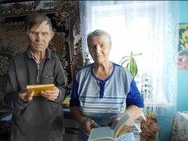

Библиотекарем организована акция возложения цветов к памятнику павших воинов-земляков в селе Берёзово. С учащимися 8 класса Берёзовской вспомогательной школы очистили от снега территорию памятника.
Библиотекарь рассказала ребятам о том, чтобы всегда помнили, кто завоевал победу и мир для нас, сколько солдат погибло и пропало без вести в страшной войне, что этот праздник теперь будет отмечаться каждый год 3 декабря. Затем возложили к подножию памятника цветы в корзине. Состоялась минута молчания.

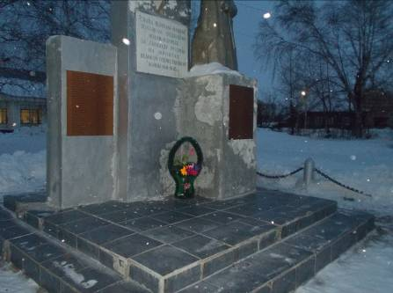

5 декабря 2014 года в ДК д. Береговая специалисты провели литературно-музыкальную гостиную «И поёт мне землянке гармонь» для людей пожилого возраста, «детей войны» и тружеников тыла.
Мужская вокальная группа «Молодые старики» исполнила военных лет.
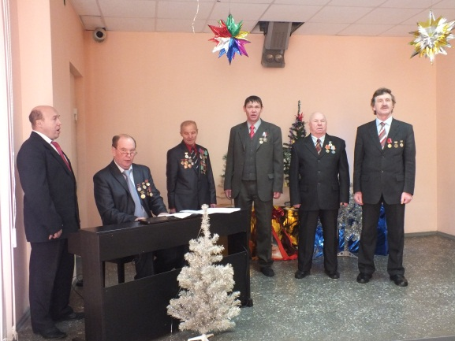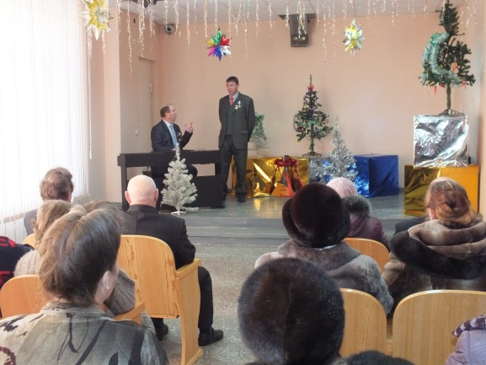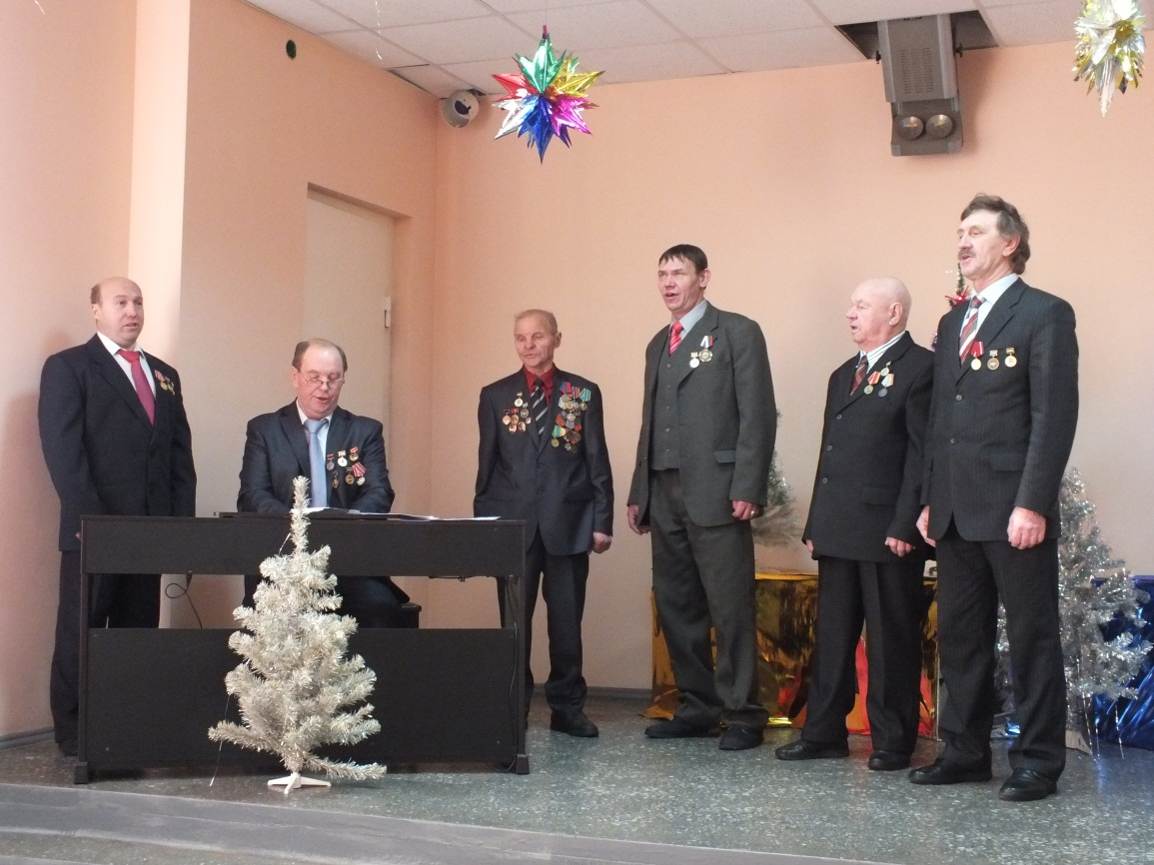

5 декабря 2014 года в библиотеке д. Сухово состоялась беседа «Мы часть страны – мы уголок России», посвященная Кемеровскому району. Библиотекарь ознакомила присутствующих с историей Кемеровского района, его природой, с памятными историческими местами. Побеседовали об уважаемых людях, живущих в деревне, о различных национальностях, проживающих на территории Суховского поселения, подискутировали по теме сельского хозяйства.

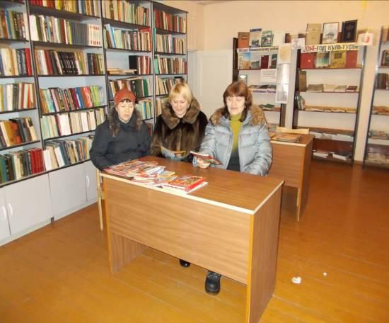

В библиотеке д. Мозжуха демонстрируется выставка детских рисунков «Мой край».
Дети рисовали всё, что их окружает - дома, лошадей, пчёл, реку, радугу. Своими рисунками они выразили любовь к к родному краю, своей деревне, семье, показали какой он этот край, как они его видят.

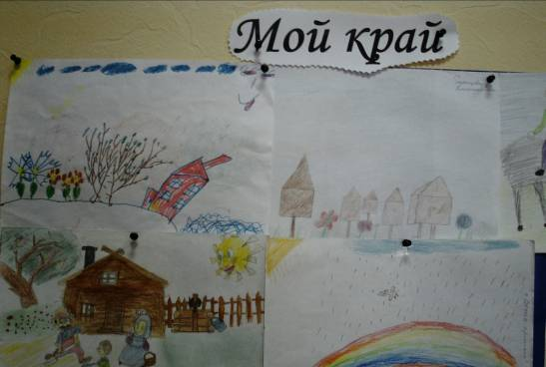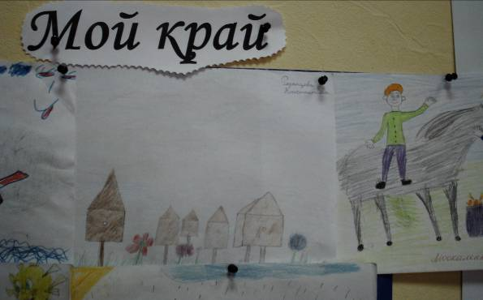

Ко Дню неизвестного солдата в Мозжухинской библиотеке проведён час истории «Никто не забыт, ничто не забыто» с учащимися среднего и старшего школьного возраста. Детям раздали вырезки и копии из газет прошлых лет, где рассказывалось о подвигах односельчан.
После просмотра каждый сделал небольшое выступление, поделившись своими впечатлениями о прочитанном.

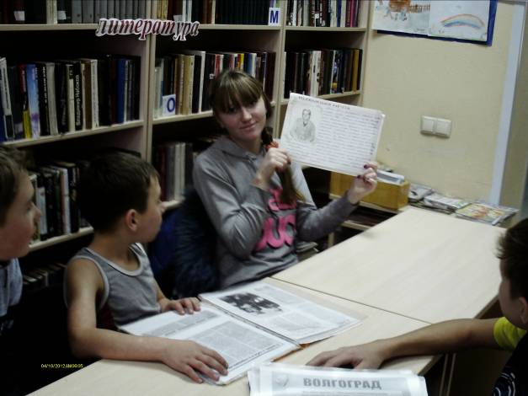

В библиотеке д. Старочервово проведён классный час «О доблестях, о подвиге, о славе» с учащимися старшего школьного возраста. День героев Отечества – это праздник не только георгиевских кавалеров, это день Героев Советского Союза, Героев Российской Федерации, кавалеров ордена Славы и возрожденного ордена Святого Георгия Победоносца.
Этот праздник очень важен для России, ведь в нём соединяются традиции, подвиги и герои русской армии со дня её создания и до сегодняшних дней. Библиотекарь рассказа о службе в армии, о патриотизме и подвигах людей в годы войны. Ученики должны понимать, что служба родине - это не только почётно, но и является их долгом. Известно много имён полководцев и бесстрашных воинов, которые сражались не ради славы, а ради жизни на земле. Так сложилось, что наша страна доступна друзьям, но привлекательна врагам. Поэтому всегда на защите стоял воин, солдат.
Работники библиотеки п. Новостройка организовали акцию «У вечного огня». В 2014 году в России установлена новая памятная дата - День Неизвестного солдата. В этот день вспоминают всех тех, кто погиб на войне. У памятника павшим в ВОВ односельчанам п. Новостройка организовали торжественный караул под названием «Пост №1».
Собравшиеся у памятника минутой молчания почтили память героев-земляков, защищавших Отечество, но не вернувшихся с полей сражений.

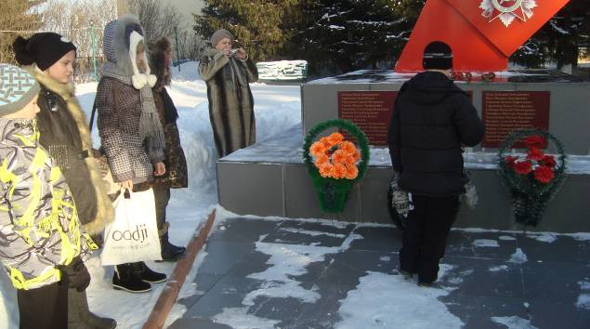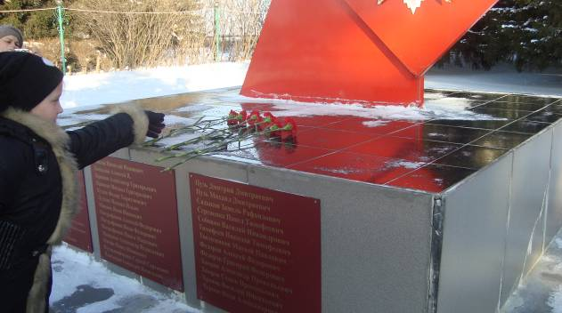

В библиотеке проведён час истории «У вечного огня». На мероприятие пригласили заслуженных людей п. Новостройка. Библиотекари на фоне показа слайд-презентации «У вечного огня» рассказали о том, когда начали праздновать эту дату, к чему она приурочена, раскрыли историю открытия «Могилы Неизвестного Солдата».
Присутствующие узнали, что «Могила Неизвестного Солдата» - это мемориальный архитектурный ансамбль в Москве в Александровском саду у стен Кремля. Ежегодно в Дни памяти проходят церемонии возложения венков к «Могиле Неизвестного Солдата», в которых принимают участие государственные деятели, делегации, главы иностранных государств и правительств, ветераны Великой Отечественной войны, воспитанники кадетских корпусов, суворовцы учреждений Министерства Обороны.
Традиционно мемориал является местом посещения туристов и молодожёнов. В заключение мероприятия присутствующие согласились, что все должны чтить память о самой страшной войне, которая коснулась каждой семьи, передавать из поколения в поколение, и обязанность каждого - помнить об этом всегда.

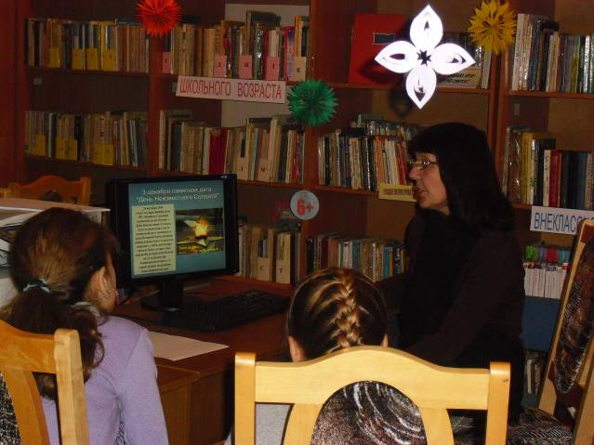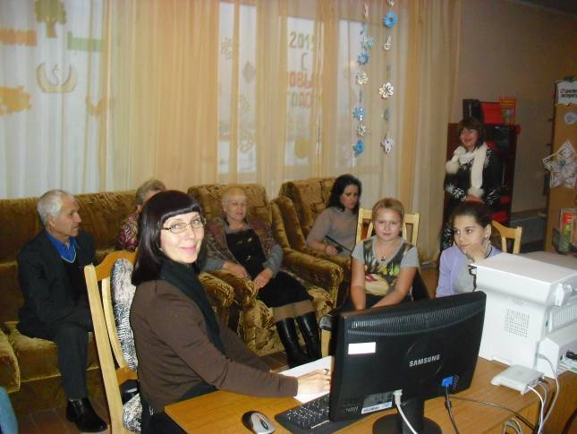

Работниками Новостроевской библиотеки, совместно с Домом культуры организована музыкальная гостиная «Жизнь и здоровье для всех» для пожилых людей с ограниченными возможностями в рамках праздника «Международный День инвалида».
Цель: способствовать развитию нравственных качеств, воспитывать доброту, заботу, отзывчивость, желание помогать друг другу. Международный день инвалидов - это еще один повод вспомнить о том, что рядом с нами живут люди такие же, как и мы, но всё-таки чем-то отличающиеся от нас, и что в наших силах помочь этим людям. Присутствующие в домашней обстановке отдохнули за чайным столиком, послушали концертные номера, ответили на вопросы викторины.
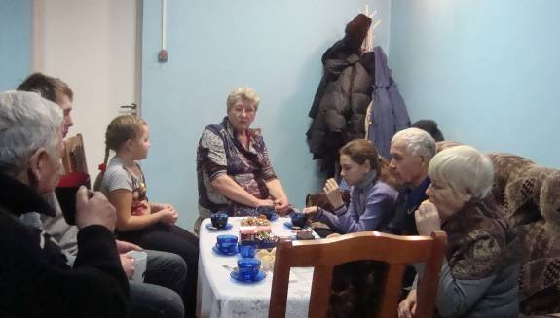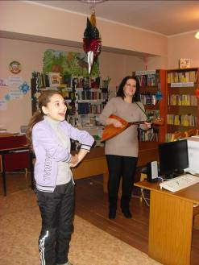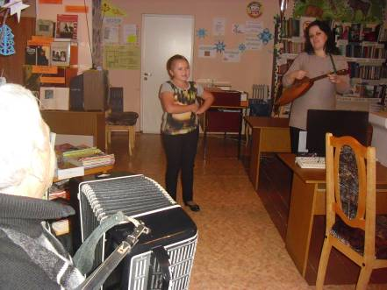

5 декабря 2014 года работники библиотеки с. Ягуново организовали акцию «Любим, помним, гордимся» с учащимися 4 класса.
У памятника погибшим героям-землякам библиотекарь рассказала ребятам об односельчанах, отдавших свой воинский долг в Великой Отечественной войне, Афганской и Чеченской войнах и не доживших до сегодняшнего дня. Почтили память минутой молчания и возложили цветы к подножию памятника.

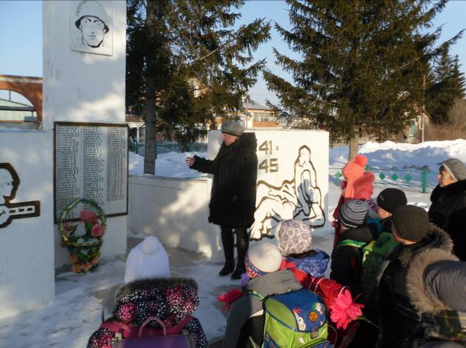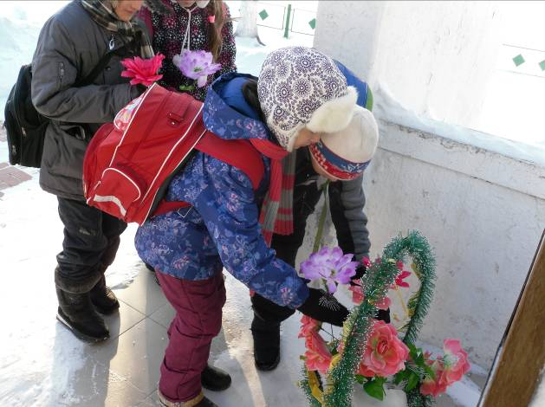

6 декабря 2014 года в Доме культуры п. Новостройка, совместно с библиотекой проведена региональная выставка-ярмарка голубей, которую организовала Кемеровская региональная общественная организация голубеводов «Голубь Кузбасса», посвящённая 70-летию Победы в ВОВ.
Для любого человека и голубевода посещение выставки-ярмарки голубей является незабываемым событием! На них можно ознакомиться с результатами селекции голубеводов, приобрести «новобранцев» в своё хозяйство или предложить своих питомцев, встретиться с друзьями. С каждым годом постоянно растет количество пород, однако количество заводчиков сокращается. На выставке взрослые и дети фотографировались на память! Старых голубеводов так мало осталось и фото лишний раз помогает вспомнить их. Голубеводство - это книга, которую надо прочитать и правильно понять. Такие выставки знакомят детей и взрослых с прекрасным вокруг них миром птиц. Истинное увлечение голубями, общение с ними делает человека добрее, чище душой и благороднее сердцем.
Работники ДК показали гостям интересную концертную программу, а библиотекари представили выставку детских рисунков «Голубь сизокрылый» и предложили гостям ознакомиться с энциклопедической и справочной литературой, периодическими изданиями в библиотеке с целью узнать больше о новых и уже традиционных породах голубей.

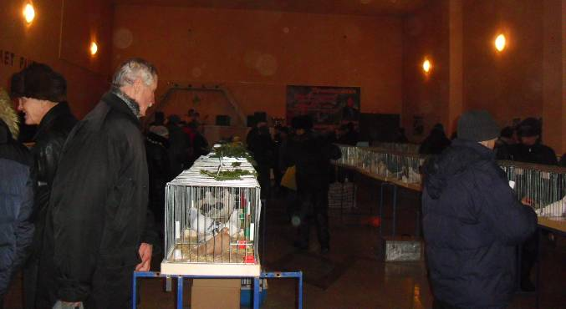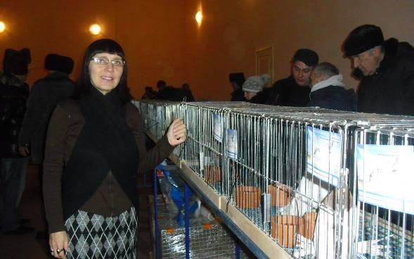
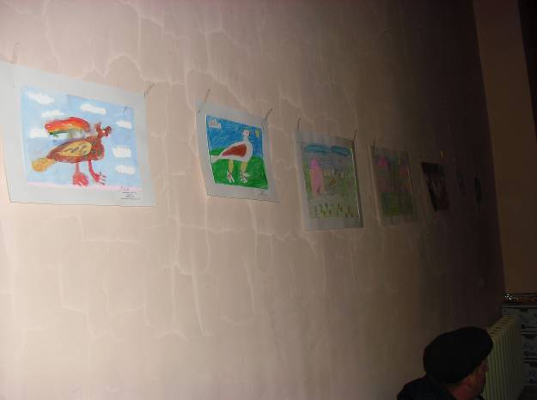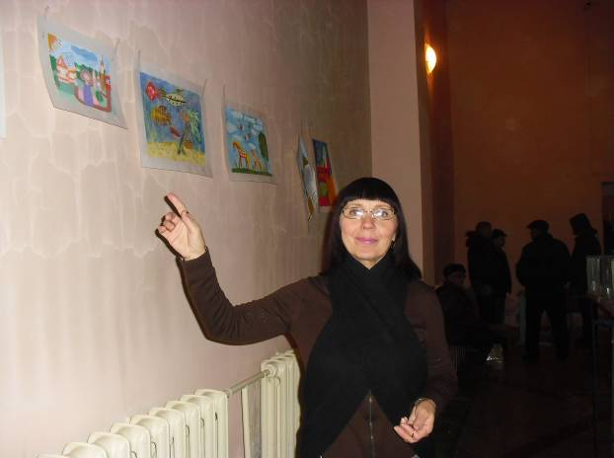
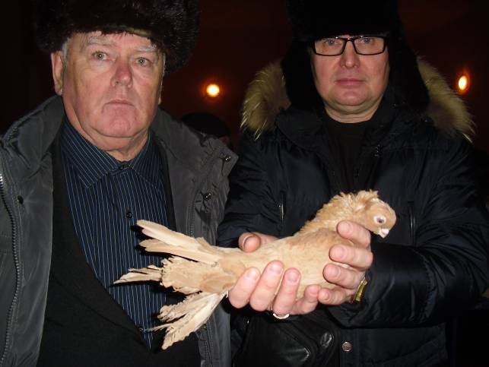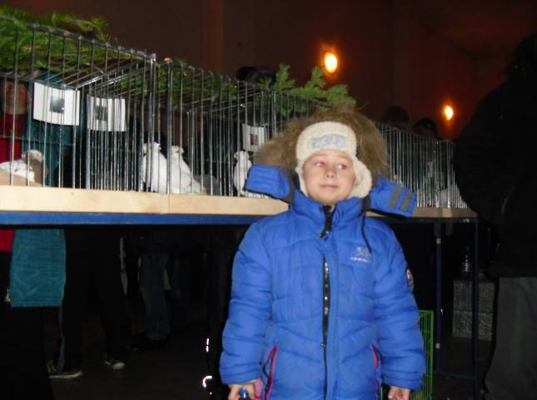

Работники библиотеки д. Береговая организовали экскурсию в школьный музей «Не забудем это никогда» с детьми среднего школьного возраста.
Цель: знать и помнить о ветеранах ВОВ, о герое Советского Союза, земляке И. Ф. Абдулове.
6 декабря 2014 года именитый кузбасский коллектив, победитель Международного конкурса «Золотые голоса Монтсеррат» - Губернаторский хор «Утро» впервые выступил в обновлённом Доме культуры посёлка Металлплощадка, что стало заметным событием в культурной жизни Кемеровского района.
Губернаторский хор «Утро» (художественный руководитель заслуженный работник культуры РФ Нина Фомичёва) в своём репертуаре имеет более 450 произведений - эпоха Возрождения, русская и западная классика, духовная музыка, обработки народных песен, джазовая миниатюра и другие эстрадные стили и направления.
Хору аплодировали во всех малых и больших городах Кемеровской области. Данный коллектив много раз представлял хоровую культуру Кузбасса в Москве, Омске, Новосибирске, Калининграде, Нижнем Новгороде и других региональных центрах страны. Хор «Утро» был участником фестивалей в Австрии, Чехии, Израиле, Греции, Германии и других странах. Хор участвовал в программах всемирно известного тенора Дмитрия Хворостовского и Симфонического оркестра Кузбасса.
Жителям Кемеровского района представилась замечательная возможность встретиться с высоким искусством Губернаторского хора «Утро» в посёлке Металлплощадка. В программе прозвучали произведения из репертуара Лары Фабиан, советских композиторов и популярные песни современных авторов.

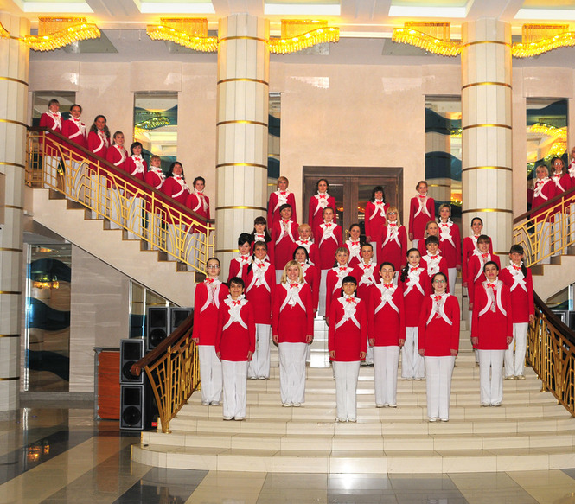

7 декабря 2014 года в ДК п. Ясногорский состоялся музыкальный конкурс «Детский голос», в котором приняло участие 20 человек.

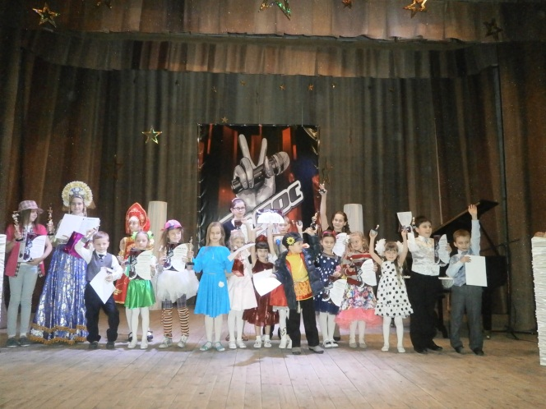

9 декабря 2014 года в ДК с. Мазурово прошёл информационный час «День Героев Отечества», накотором специалисты ДК рассказали собравшимся о днях воинской славы России, о героях Отечества.

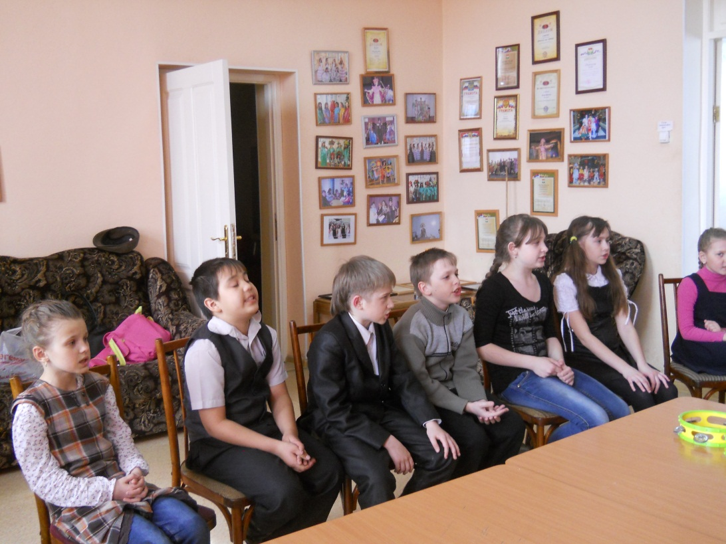

11 декабря 2014 года исполнилось 20 лет со дня начала контртеррористической операции на территории Чеченской Республики. Эта дата широко отмечалась в России и на территории Кузбасса. Учреждения культуры и спорта Кемеровского муниципального района активно присоединились к данным акциям и мероприятиям, которые прошли с 5 по 11 декабря 2014 года.
В ходе боевых действий погибло более 5 тысяч военнослужащих Федеральной группировки войск, в их числе 52 кузбассовца.
В Кемеровском районе были проведены разноплановые мероприятия, рассчитанные на все категории населения.
В них приняли участие порядка 500 человек.
В поселениях состоялось возложение цветов к памятникам погибших воинов.
В Арсентьевском поселении работали тематические «круглые столы»: «Раскаты прошлого» (Дом культуры посёлка Сосновка-2), «Беспокойное сердце» (Дом культуры посёлка Успенка) и «Чеченский огонь» (Дом культуры посёлка Разведчик).
Встреча с участниками боевых действий в Чеченской республике прошла в Доме культуры деревни Береговая, здесь же в Береговом поселении - Домах культуры деревни Смолино и в посёлке Кузбасский прошли беседы на тему «Чеченская республика - 20 лет с начала контртеррористической операции», где собравшимся организаторы рассказали об основных исторических страницах современной истории Северного Кавказа.
В Берёзовском поселении - трёх Домах культуры (посёлок Новостройка, село Берёзово и деревня Сухая речка) проведены «уроки памяти», посвящённые землякам, не вернувшихся с военных действий в «горячих точках» Северного Кавказа под соответствующим названием «Чеченский синдром».
Аналогичные тематические мероприятия были организованы и успешно проведены в четырёх Домах культуры Елыкаевского поселения (сёла - Андреевка, Елыкаево, Силино и деревня Старочервово), а также в социально - игровой комнате деревни Тебеньковка.
В Домах культуры Звёздного поселения (посёлок Благодатный, деревня Мозжуха и посёлок Звёздный) прошли «уроки мужества» с участниками боевых действий в Чеченской республике «Достойные сыны отечества».
Адресные поздравления и так называемы «визиты внимания» были организованы и проведены Домом культуры посёлка Металлплощадка Суховского поселения.
В Домах культыры Щегловского поселения (села - Верхотомское, Барановка и посёлок Щегловский) продемонстрирован кинофильм, посвящённый 20 - летию с начала контртеррористической операции на территории Чеченской республики, а также проведены тематические «уроки памяти».
Вечер памяти и «информационный час» прошли в Доме культуры села Ягуново Ягуновского поселения.
В Доме культуры посёлка Ясногорский Ясногорского поселения проведён вечер «Солдаты отечества».
Тематические «уроки мужества», «уроки памяти» и вечера - встречи: «Россия, мы твои солдаты», «Сыны кузбасских матерей», «Чеченский синдром», «Память о войне» и «И помнить страшно, и забыть нельзя» и «Горячие дни первой «чеченской», проведены в библиотеках Кемеровского района и в школьном музее села Ягуново.
Центром физической культуры и спорта Кемеровского муниципального района, в селе Елыкаево - МБОУ «Елыкаевская СОШ», проведены соревнования по стрельбе, организатором и главным судьёй мероприятия выступил инструктор по физической культуре и спорту Андрей Фролов. Данное поселковое мероприятие также посвящалось 20-летию со дня начала контртеррористической операции на территории Чеченской республики.

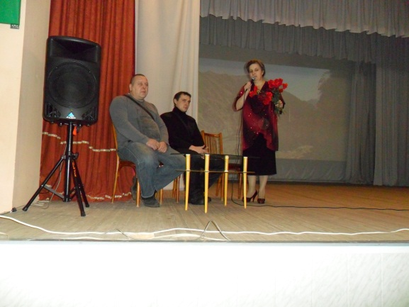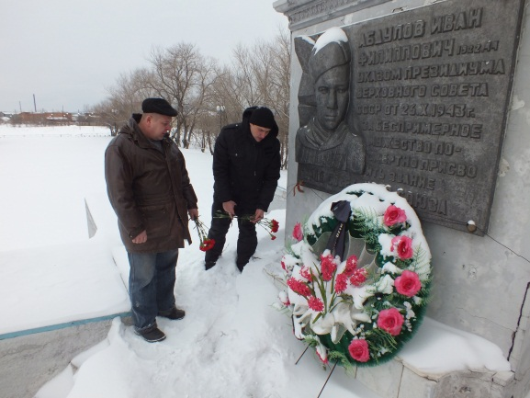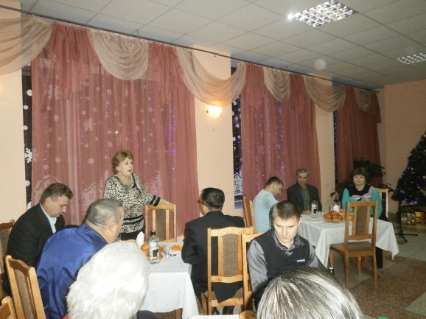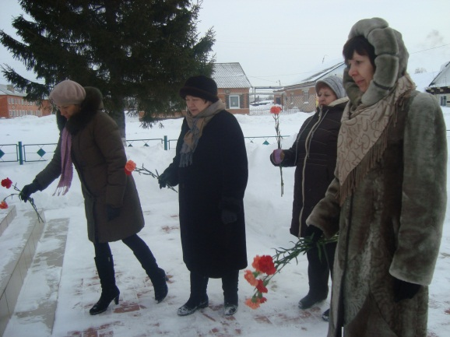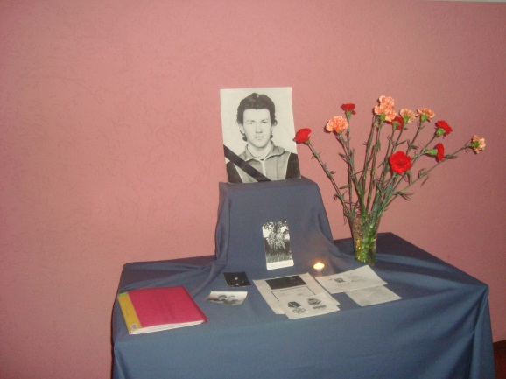

11 декабря 2014 года в зрительном зале ДК д. Береговая прошла встреча с участниками боевых действий в Чеченской республике.
На мероприятии использовались фрагменты видеофильмов о Чеченской компании и клипы с песнями о чеченских событиях.
На встрече присутствовали двое участников боевых действий на северном Кавказе Качалов Вадим Сергеевич и Семёнов Сабирьян Викторович. Они поделились воспоминаниями о своей службе в Чеченской республике. Пожелали молодому поколению быть достойными защитниками родины. В завершении им были вручены цветы, которые они возложили к памятнику.
На мероприятии присутствовали глава Берегового поселения Сергей Петрович Кононенко, работники Береговой администрации, учителя, школьники, жители деревни Береговая.

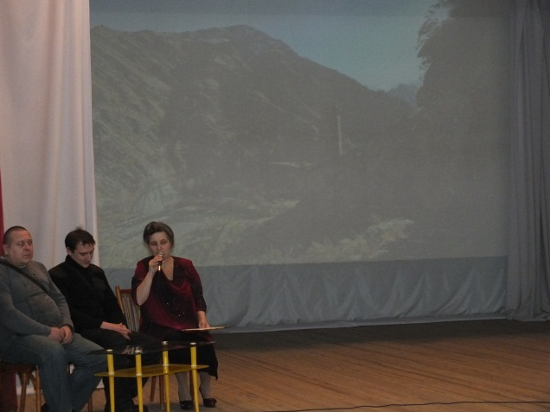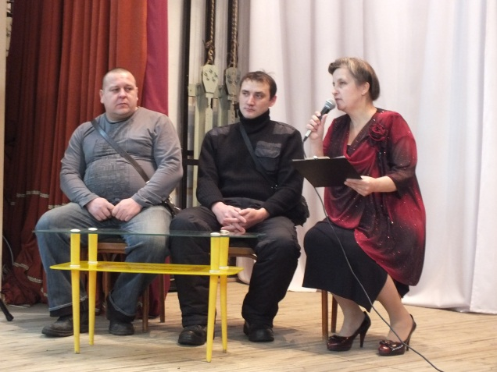

Исп.: О.Д. Беклемешева
Тел.: 54-00-59

